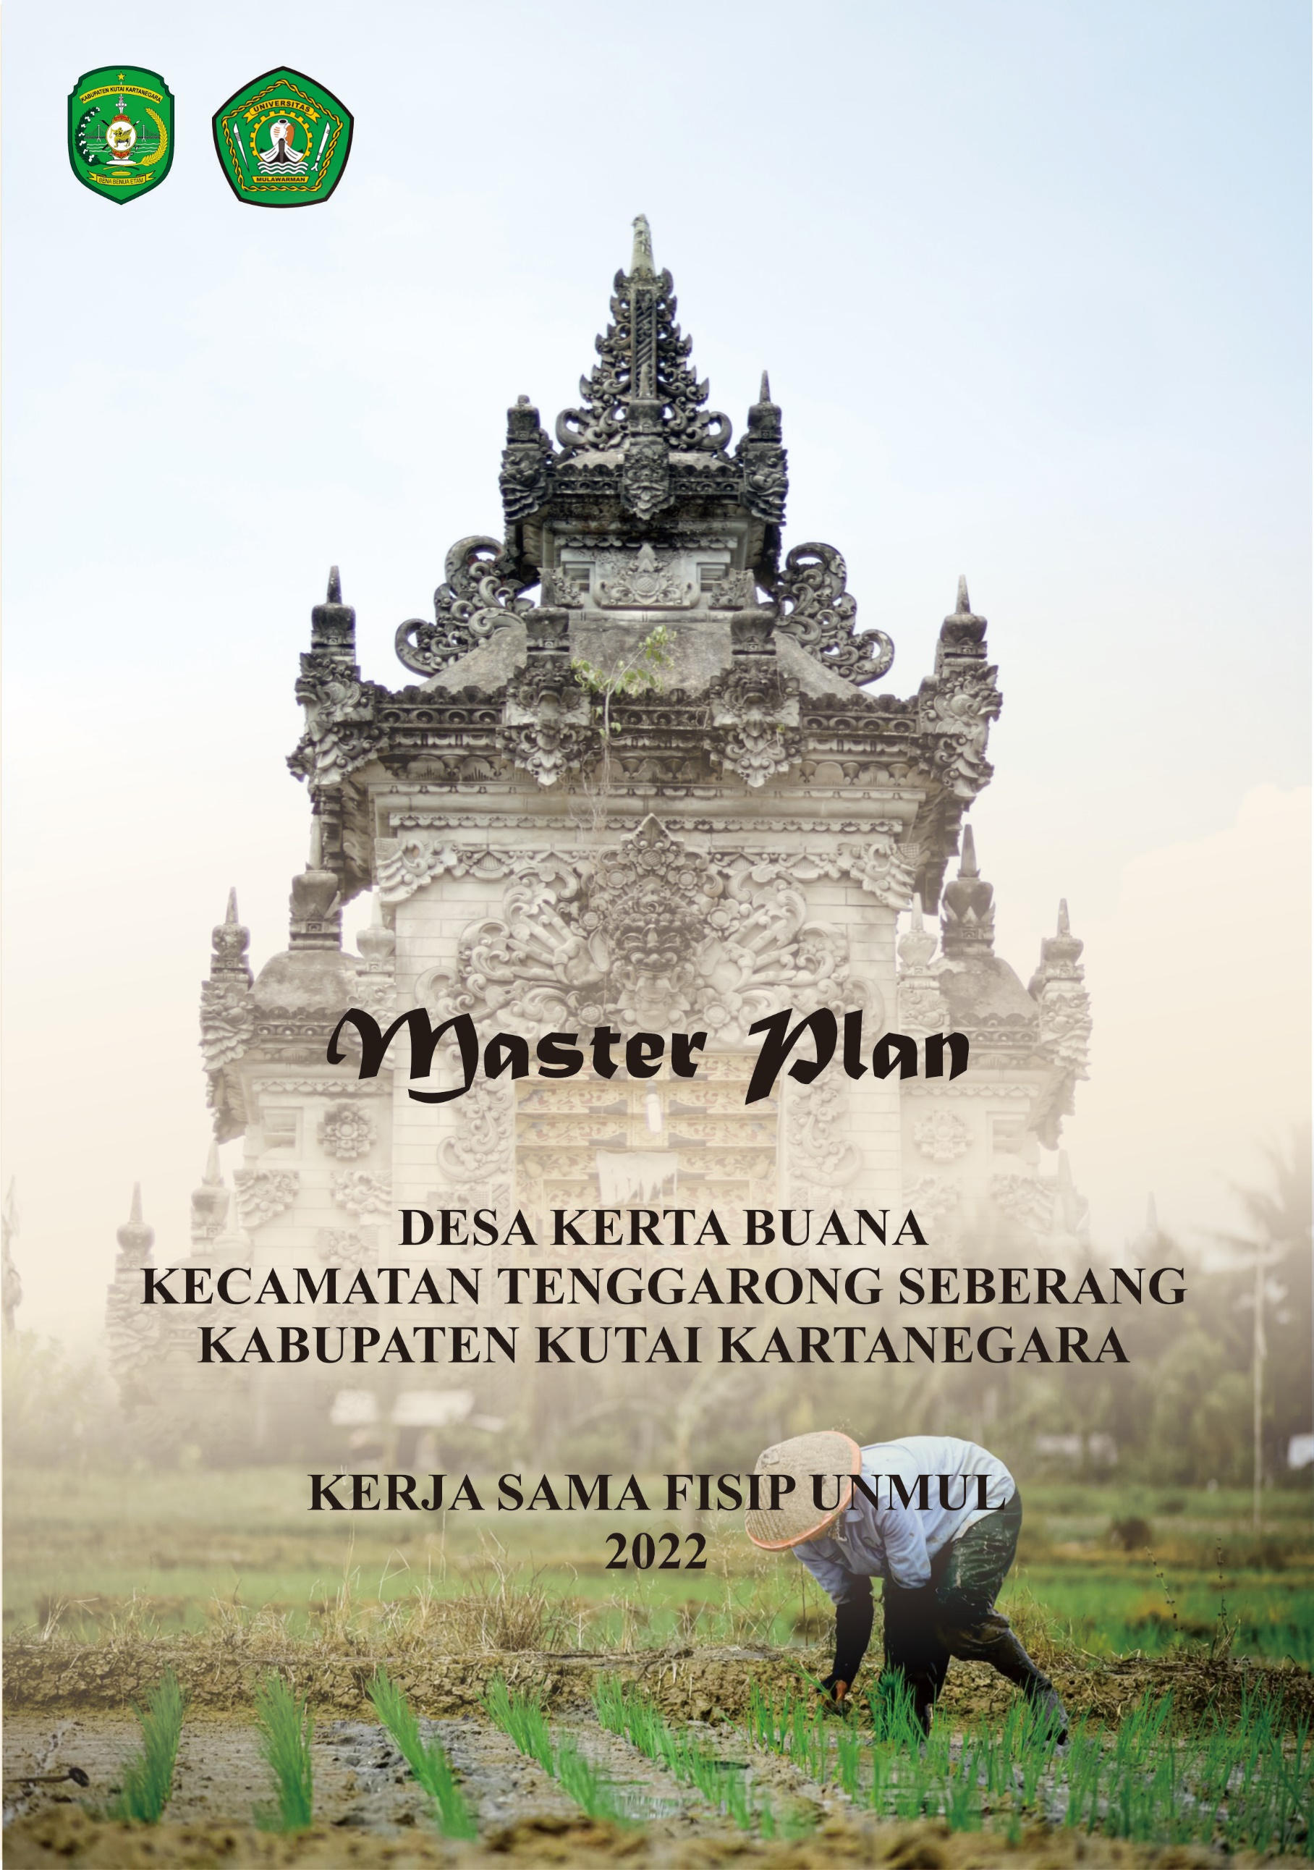

DAFTAR ISI
DAFTAR ISI | ii
BAB 1. PENDAHULUAN | 3
BAB 2. TINJAUAN PUSTAKA | 5
BAB 3. METODE PENELITIAN | 8
BAB 4. BIAYA DAN JADWAL KEGIATAN | 10
- Anggaran Biaya  - Jadwal Kegiatan | 10  10
DAFTAR PUSTAKA | 11
LAMPIRAN
Lampiran 1. Tim Ahli dan Pelaksana Lampiran 2. Justifikasi Anggaran Kegiatan

ii

BAB 1. PENDAHULUAN

Pariwisata merupakan salah satu industri yang berkembang pesat di Indonesia dan terbukti menyumbangkan pendapatan yang besar. Kepariwisataan akan terus berkembang selaras dengan perkembangan industrialisasi dan perubahan gaya hidup yang menyebabkan orang-orang semakin memiliki kemampuan untuk berwisata dan memiliki waktu yang lebih banyak untuk melakukan perjalanan, khususnya ke Tenggarong. Melihat prospek kepariwisataan inilah, pemerintah Desa Kerta Buana, Kecamatan Tenggaring Seberang berusaha mengembangkan kepariwisataan yang berbasis budaya, yakni dengan mempersiapkan dan memperbaiki kualitas objek wisata budaya dan atraksi budaya yang ada dengan tetap menggali potensi wisata yang dimiliki, melakukan perencanaan, dan pengelolaan pembangunan kepariwisataan yang lebih baik. Dengan demikian, diharapkan Desa Kerta Buana mampu merebut pasar wisatawan dan bersaing dengan berbagai destinasi wisata yang ada di Kalimantan Timur.

Dengan berbagai potensi pariwisata alam dan budaya (kearifan local) yang dimiliki, Desa Kerta Buana bertekad dan berencana untuk menjadi desa wisata. Guna mewujudkan perencanaan desa yang baik dan terarah maka setiap desa sebaiknya memiliki masterplan desa. Masterplan ini harus dipersiapkan dengan baik dan melibatkan peran perangkat desa dalam penyusunannya, agar rencana tata ruang desa dapat menjadi arahan yang tepat dalam mengambil keputusan dalam membangun desa. Desa diberikan otonomi untuk mengatur dan mengurus kepentingan masyarakat. Upaya yang dilakukan desa untuk meningkatkan taraf hidup masyarakatnya adalah membentuk desa wisata.

Secara teoritis, masterplan desa disusun dengan tujuan untuk :

- Meningkatkan kesadaran akan pentingnya perencanaan masa depan kepada masyarakat,
- Mengajak masyarakat berinvestasi dalam perencanaan masa depan,
- Mengelola potensi SDA dan lingkungan yang diwujudkan dalam pembangunan fisik,
- Optimasi pemanfaatan lahan untuk kepentingan bersama, demi tercapainya ketahanan pangan, kemandirian dalam pemenuhan kebutuhan, dan peningkatan kesejahteraan masyarakat.

Dengan segala potensi yang ada, Desa Kerta Buana berpeluang untuk dikembangkan lebih lanjut. Perkembangan tersebut belum bisa dipetakan skema dan arah tujuannya yang termuat dalam skema pengembangan, arah pertumbuhan tematik serta indikator untuk meningkatkan sarana prasarana yang memadai. Keseluruhan urgensi tersebut dapat diwujudkan melalui penyusunan masterplan desa yang akan disusun bersama warga sehingga akan menemukan dan mengapresiasi harapan warga.

Tujuan Master Plan Destinasi Wisata Desa Kerta Buana adalah sebagai berikut :
  - Mendapatkan gambaran Social dan Demografis Mapping potensi destinasi wisata di Desa Kerta Buana
  - Mendapatkan gambaran Analisis Ekonomi Wilayah dalam Bisnis Model Canvas di Desa Kerta Buana
  - Mendapatkan gambaran profiling analisis 4A Destinasi Pariwisata (attraction, accessibility, Amenity dan Ancillary Service) di Desa Kerta Buana
  - Mendapatkan Kajian Hukum (Aturan dalam pembuatan Kebijakan) Hak CSR Desa Kerta Buana
  - Mendapatkan gambaran Analisis Kebijakan & Strategi Destinasi Wisata di Desa Kerta Buana
  - Mendapatkan gambaran Peta Pengembangan dan Sketsa Pembangunan (Suporting System)

Manfaat Master Plan Destinasi Wisata Desa Kerta Buana adalah sebagai berikut :
- Desa Kerta Buana memiliki gambaran kondisi sosial budaya masyarakat pada wilayah yang akan dijadikan sebagai wilayah sasaran program Destinasi Wisata Desa Kerta Buana yang berbasis budaya.
- Desa Kerta Buana memiliki analisis perkembangan ekonomi dan jumlah investasi wilayah di Destinasi Wisata Desa Kerta Buana.
- Desa Kerta Buana mengetahui komponen-komponen yang menjadi syarat lokasi dapat dikatakan sebagai sebuah obyek wisata di Destinasi Wisata Desa Kerta Buana.
- Desa Kerta Buana memiliki Kajian Hukum agar kepentingan-kepentingan untuk menjadi Destinasi Wisata dilindungi.
- Membantu pembuat kebijakan yang dapat dipergunakan untuk memecahkan masalah-masalah masyarakat dalam mewujudkan Destinasi Wisata Desa Kerta Buana.
- Desa Kerta Buana memiliki acuan dalam pemanfaatan ruang/pengembangan wilayah Destinasi Wisata Desa Kerta Buana.

BAB 2. TINJAUAN PUSTAKA

Destinasi Wisata
Pitana (2009), destinasi adalah tempat yang dikunjungi dengan waktu yang signifikan selama perjalanan seseorang dibandingkan dengan tempat lain yang dilalui selama perjalanan (misalnya daerah transit). Menurut Penggolongan destinasi menurut Kusudianto dalam Pitana & Diarta (2009) adalah seperti berikut:
1. Destinasi sumber daya alam seperti iklim, pantai, hutan; 2. Destinasi sumber daya budaya seperti tempat bersejarah, museum, teater, dan masyarakat lokal; 3. Fasilitas rekreasi seperti taman hiburan. 4. Event seperti Pesta Kesenian Bali, Pesta Danau Toba, pasar malam dan sebagainya. Ditinjau dari askpek fisik, Desa Kerta Buana termasuk destinasi wisata berwujud sumber daya alam. Disebutkan dalam Undang- Undang Nomor 10 tentang Kepariwisataan bahwa unsur produk wisata atau destinasi setidaknya ada 3 yaitu: Attraksi/ daya tarik wisata, Ammenities dan Aksebilities biasa disingkat 3A pariwisata. Pengembangan destinasi wisata pada setidaknya memperhitungkan 3 poin kunci tersebut. Namun perlu juga dipertimbangkan A ke-4 yaitu Ancilliary (pelayanan pendukung).

Daerah tujuan wisata atau sering juga dinamakan destinasi wisata adalah kawasan geografis yang berada dalam satu atau lebih, wilayah administrative, yang di dalamnya terdapat daya tarik wisata. Terdapat fasilitas umum, fasilitas pariwisata, aksesibilitas, serta masyarakat yang saling terkait dan melengkapi terwujudnya kepariwisataan (Undang-undang Kepariwisataan nomor 10 tahun 2009). Setiap wilayah memiliki daya tarik yang berbeda, bergantung dari kondisi alam geografis daerah, latar belakang sejarah dan perkembangan serta kepercayaan yang dianut masyarakat tersebut.

Daya Tarik Wisata (Attractions)
Menurut Pendit (2002), daya tarik wisata didefinisikan sebagai segala sesuatu yang menarik dan bernilai untuk dikunjungi dan dilihat. Daya tarik wisata disebutkan secara lebih spesifik menjadi tiga jenis, yaitu: daya tarik wisata alam, daya tarik wisata budaya, maupun daya tarik wisata buatan (Undang- undang Nomor 10 Tahun 2009 Tentang Kepariwisataan). Daya tarik wisata alam merupakan segala sesuatu yang memiliki keunikan, keindahan, keaslian serta nilai berupa keanekaragaman alam hasil ciptaan Tuhan YME. Sedangkan daya tarik wisata budaya adalah segala sesuatu yang memiliki keunikan, keindahan, keaslian serta nilai berupa keanekaragaman hasil budaya manusia (Undang-undang Nomor
10 Tahun 2009 Tentang Kepariwisataan). Daya tarik alam dapat berwujud pegunungan, pantai, hutan, sungai dan sebagainya. Sedangkan daya tarik budaya dapat berupa ide-ide, gagasan, nilai, atau norma, pola aktifitas atau pola tindakan manusia dalam masyarakat, maupun benda- benda hasil karya manusia

(Koenjaraningrat, 2005). Daya tarik wisata dalam penelitian terdahulu telah terbukti menjadi salah satu faktor utama yang wajib diperhitungkan dalam perencanaan destinasi wisata, karena akan sangat menentukan tingkat kepuasan wisatawaan (Naidoo, Ramseook- Munhurrun, & Seegoolam, 2011).

Sarana Wisata (Ammenities)
Bovy & Lawson (1998) dalam bukunya “Tourism and Recreation Handbook of Planning and Design” mengatakan bahwa amenitas merupakan semua bentuk fasilitas yang memberikan pelayanan bagi wisatawan untuk segala kebutuhanya selama tinggal atau berkunjung pada suatu daerah tujuan wisata, contohnya hotel, motel, restaurant, bar, discotheques, kafe, shopping center, souvenir shop. Perusahaan-perusahaan inilah yang memberi pelayanan bila mereka datang berkunjung pada suatu destinasi wisata. Untuk memenuhi kebutuhan perjalanan wisata perlu disediakan fasilitas, mulai dari pemenuhan kebutuhan sejak berangkat dari tempat tinggal wisatawan, selama berada di destinasi pariwisata, maupun pada saat wisatawan kembali ke tempat semula (Suryadana, 2015).

Aksebilitas
Aksesibilitas yang baik akan menentukan mudah atau tidaknya lokasi untuk dijangkau. Selain itu Jaringan jalan juga merupakan salah satu yang berpengaruh terhadap kelancaran pelayanan umum yang sangat penting (Sumarabawa, 2013). Aksebilitas sangat penting dalam pengembangan destinasi wisata karena menjamin keterjangkauan, serta efetifitas dan efisiensi bagi kunjungan wisatawan

Ancilliary (Pelayanan Tambahan)
Ancilliary (Pelayanan Tambahan) adalah pelayanan pendukung yang harus disedikan oleh Pemda dari suatu daerah tujuan wisata baik untuk wisatawan maupun untuk pelaku pariwisata. Pelayanan yang disediakan termasuk pemasaran, pembangunan fisik (jalan raya, rel kereta, air minum, listrik, telepon, dan lain-lain) serta mengkoordinir segala macam aktivitas dan dengan segala peraturan perundang-undangan baik di jalan raya maupun di objek wisata. Ancilliary juga merupakan hal–hal yang mendukung sebuah kepariwisataan, seperti lembaga pengelolaan, Tourist Information, Travel Agent dan stakeholder yang berperan dalam kepariwisataan (Ardiansyah & Maulida, 2020; Khotimah, Wilopo, dan Hakim, 2017; Way, Wuisang, dan Supardjo, 2016).

Kualitas Destinasi Wisata
Hal yang paling penting dalam sebuah destinasi wisata adalah kualitas atribut dan kualitas jasa yang disediakan oleh karyawan sesuai dengan pelayanan dan sambutan yang diberikan oleh warga setempat. Alasan dan keuntungan meningkatkan kualitas destinasi (Morrison, 2013):

- Kualitas memberikan keunggulan dibanding competitor.
- Kinerja yang berkualitas membuat destinasi dan layanannya lebih mudah dipasarkan, baik untuk pihak manajemen maupun wisatawan.
- Hasil produk yang berkualitas menghasilkan loyalitas wisatawan.
- Kualitas lebih baik berarti keuntungan yang lebih.
- Manajemen kualitas mengarah pada industri pariwisata yang stabil dan melindungi pekerjaan.
- Peningkatan kualitas di sebuah destinasi akan memberikan kualitas kehidupan yang lebih baik bagi penduduk local.
- Manejemen kualitas meningkatkan akses terhadap keuangan.
- Pemantau kemajuan yang efektif dapat menghindari kesalahan yang sama yang fatal.
- Pengumpulan data yang cermat berpengaruh terhadap pengambilan keputusan secara cepat dan tepat.
- Memonitor kemajuan dalam peningkatan kualitas memberikan pemahaman yang mendorong manajemen untuk menjadi proaktif.

Hal-hal diatas merupakan faktor-faktor yang mempengaruhi kualitas sebuah destinasi wisata. Semakin baik nilai dari setiap faktor, maka semakin baik pula kualitas destinasi wisata tersebut. Oleh sebab itu perlu adanya pengembangan terhadap faktor-faktor tersebut.

BAB 3. METODE PENELITIAN

Berdasar tujuan penyusunan masterplan, digunakan metode ilmiah dalam tahapan awal hingga menemukan kesimpulan perencanaan dan perancangan. Metode yang digunakan adalah metode deskriptif-kualitatif dengan cara mendeskripsikan Kembali secara tertulis dari hasil survey lapangan tentang kondisi daerah yang memiliki potensi wisata alam. Pembuatan Masterplan Destinasi Wisata Desa Kerta Buana direncanakan akan berjalan selama empat bulan. Tahapan selanjutnya digunakan juga metode analisa data sekunder yang diperoleh dari instansi terkait dan metode observasi untuk memperoleh data-data potensi dan kendala serta arahan perencanaan Desa Kerta Buana, Kecamatan Tenggarong Seberang, Kabupaten Kutai Kertanegara, Kalimantan Timur.

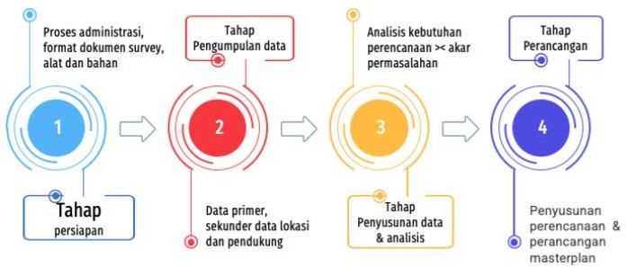
Gambar 1. Diagram Metode Penyusunan Masterplan

Diagram metode penyusunan pada Gambar 1 menjelaskan bahwa penyusunan masterplan desa dimulai dengan kajian karakter dan potensi desa. Dari data tersebut dilanjutkan dengan pembahasan secara intensif melalui Focus Group Disscusion (FGD) bersama warga desa. Tahapan proses perancangan hingga mewujudkan desain masterplan desa melalui proses grafis hingga tertulis dalam skematik bagan alur desain. Setelah wujud perencanaan terpenuhi, dilaksanakan proses serah terima dari tim kepada Kepala Desa yang menjadi target pengabdian ini. Selanjutnya dilakukan proses evaluasi dan penyusunan laporan serta dokumentasi kegiatan sebagai bagian dari pertanggungjawaban kegiatan ini. Dalam penyusunan masterplan Desa Kerta Buana terdapat peran serta dan partisipasi masyarakat yang menjadi sumber data dan referensi.

Metode Sosial dan Demografis Mapping
Metode penelitian yang digunakan adalah exploratif dan diskriptif, yakni metode penelitian dengan mengeksplorasi potensi fisik dan non fisik, yang dituangkan dalam uraian diskriptif (Faqih, 2007). Dari data yang diperoleh, selanjutnya

dianalisa dengan menggunakan metode pembacaan secara sinkronik maupun diakronik, sehingga diperoleh gambaran secara kualitatif potensi fisik dan non fisik (sosiol kemasyarakatan). Selanjutnya hasil ini dianalisa dengan pembacaan secara sinkronik (syncrhonic reading) dan diakronik (diachronic reading), Darjosanjoto (2006), yakni mengsinkronkan data-data antara responden satu dengan yang lain dan membandingkan kondisi terkini dengan studi-studi atau referensi terdahulu yang pernah ada sebelumnya. Dari hasil analisa ini akan diperoleh gambaran potensi-potensi lokal apa saja yang dapat dikembangkan guna mewujudkan terciptanya desa wisata Kersik, Kutai Kartanegara.

Metode Bisnis Model Canvas (BMC)
Teknik analisis data yang digunakan dalam penelitian ini adalah menggunakan Businesss Model Canvas. Bisnis Model Canvas (BMC) merupakan model bisnis yang terdiri dari 9 blok area aktivitas bisnisdengan tujuan memetakan strategi untuk membangun bisnis yang kuat, bisa memenangkan persaingan dan sukses dalam jangka panjang sehingga sangat cocok sebagai model untuk melakukan evaluasi (Joyce & Paquin, 2016). Business Model Canvas (BMC) merupakan sebuah perangkat dalam penerapan strategi manajemen bisnis dalam bentuk visual yang menggambarkan apa dan siapa saja yang terlibat dalam proses perjalanan bisnis dari sejak produksi hingga menghasilkan revenue. Ada 9 elemen yang menjadi fokus dari BMC itu sendiri mulai dari customer segment, value propositions, channel, revenue streams, customer relationship, key activities, key resources, key partnerships, dan cost structure. Berikut ini bagan dan penjelasan bagaimana memahami metode strategi BMC untuk bisnis. Komponen yang ada dalam BMC di peroleh melalui analisis tematik yang merupakan metode yang bertujuan menganalisis, mengidentifikasi, dan melaporkan pola-pola tema dalam suatu data (Braun & Clarke, 2016)

BAB 4. BIAYA DAN JADWAL KEGIATAN

  - Anggaran Biaya
No | Nama Item | Jumlah (Rp)
1 | Honor Output Kegiatan | 79.950.000
2 | Belanja Bahan Habis Pakai | 2.090.000
3 | Belanja Perjalanan | 22.500.000
4 | Belanja Barang Operasional Lainnya | 28.300.000
Jumlah biaya |  | 132.840.000

Jadwal Kegiatan
No | Jenis Kegiatan | Bulan
No | Jenis Kegiatan | 1 | 2 | 3 | 4 | 5
1 | Pengajuan Proposal Masterplan
2 | Sosialisasi
3 | Seminar Diseminiasi Laporan Awal
4 | FGD
5 | Penyusunan Laporan antara
6 | Penyusunan Laporan Akhir
7 | Publikasi

DAFTAR PUSTAKA
.
- Baud-Bovy, M., & Lawson, F. (1998). Tourism and Recreation: Handbook of Planning and Design. Butterworth- Heinemann Ltd.
- Creswell, J. W. (1994). Research Design– Qualitative, Quantitative, and Mixed Method. London: SAGE Publications.
- Koenjaraningrat. (2005). Pengantar Antropologi II, Pokok-pokok Etnograf (2nd ed.). Jakarta: Rineka Cipta.
- Naidoo, P., Ramseook-Munhurrun, P., & Seegoolam, P. (2011). An Assessment of Visitor Satisfaction with Nature- Based Tourism Attractions.
- Pendit, N. S. (2002). Ilmu Pariwisata. Jakarta: Pradnya Paramita.
- Pitana, I. (2009). Pengantar Ilmu Pariwisata. Yogyakarta: andi.
- Pitana, I. G., & Putu, G. (2009). Sosiologi Pariwisata. Yogyakarta: Andi.
- Rangkuti, F. (2011). SWOT: Balanced Scorecard. Jakarta: Gramedia Pustaka Utama.
- Sumarabawa, I. G. A. dkk. (2013). Ketersediaan Aksesibilitas Serta Sarana dan Prasarana Pendukung Bagi Wisatawan Di Daerah Wisata Pantai Pasir Putih, Desa Prasi, Kecamatan Karangasem. Jurnal Pendidikan Geografi, 3(1), 1–14.
- Suryadana, M. V. O. (2015). Pengantar Pemasaran Pariwisata. Bandung Indonesia: Alfabeta.
- Undang-Undang Nomor 10 Tahun 2009 Tentang Kepariwisataan, Sekretariat Negara. Jakarta (2009). Indonesia

Lampiran 1. Profil Tim Ahli dan Pelaksana

- Social dan Demografis Mapping – Dr. M. Arifin, M.Hum.
- Bisnis Model Canvas / analisis ekonomi – Arwin Sanjaya, M,AB
- 4A Destinasi Pariwisata – Fareis Althalets, M.Par
- Kajian Hukum (Aturan dalam pembuatan Kebijakan) Hak CSR – Orin Gusta Andini, S.H.,M.H.
- Peta Pengembangan dan Sketsa Pembangunan – Muhammad Reza Pahlevi, S.IP, M.Si.

Penanggung Jawab Kegiatan : Dekan FISIP UNMUL
: Wakil Dekan I FISIP UNMUL
: Kepala Desa Kerta Buana
Ketua Pelaksana : Hairunnisa Husain, S.Sos., M.Si.

Lampiran 2. Justifikasi Anggaran Kegiatan

1. Honor Output Kegiatan | Volume | Harga Satuan (Rp) | Nilai (Rp)
Tim Ahli (5 orang) | 30 jam | 1.500.000 | 37.500.000
Pelaksana (4 orang) | 30 jam | 900.000 | 27.000.000
Pembantu Peneliti (2 orang) | 30 jam | 250.000 | 7.500.000
Photografer (1 Orang) | 6 jam | 700.000 | 4.200.000
Videografer/pilot drone (1 orang) | 3 jam | 1.250.000 | 3.750.000
SUBTOTAL (Rp) |  |  | 79.950.000
2. Belanja Bahan Habis Pakai | Volume | Harga Satuan (Rp) | Nilai (Rp)
Kertas HVS | 10 rim | 65.000 | 650.000
Flashdisk | 2 buah | 100.000 | 200.000
Tinta Printer | 3 buah | 75.000 | 225.000
Banner (1x4), 4 kegiatan | Meter | 25.000 | 1000.000
Map Buffalo | 10 buah | 1.500 | 15.000
SUBTOTAL (Rp) |  |  | 2.090.000
3. Belanja Perjalanan | Volume | Harga Satuan (Rp) | Nilai (Rp)
Samarinda - Desa Kerta Buana | 15 kali | 500.000 | 7.500.000
Desa Kerta Buana - Samarinda | 15 kali | 500.000 | 7.500.000
Lokal Desa Kerta Buana | 50 kali | 150.000 | 7.500.000
SUBTOTAL (Rp) |  |  | 22.500.000
4. Belanja Barang Operasional Lainnya | Volume | Harga Satuan (Rp) | Nilai (Rp)
Konsumsi | 400 box | 35.000 | 14.000.000
Fotocopy, cetakan/jilid laporan | 6 kali | 750.000 | 4.500.000
Publikasi | 3 kali | 400.000 | 1.200.000
Pemetaan Denah Desa Wisata | 1 Ls | 3.000.000 | 3.000.000
Pembuatan Dokumen Master Plan | 1 Ls | 5.000.000 | 5.000.000
Design banner | 5 Ls | 150.000 | 600.000
SUBTOTAL (Rp) |  |  | 28.800.000
TOTAL (1+2+3+4) (Rp) |  |  | 132.840.000
Seratus Tiga Puluh Dua Juta Delapan Ratus Empat Puluh Rupiah

